Městys Holany pořádá zájezd na 48. ročník

ZAHRADY ČECH Litoměřice

V pondělí 16.9.2024 odjezd z Holan náměstí v 9:30 hod.
Zájemci se mohou hlásit u p. Puršové tel. č. 724125919, e-mail: podatelna@holany.cz.

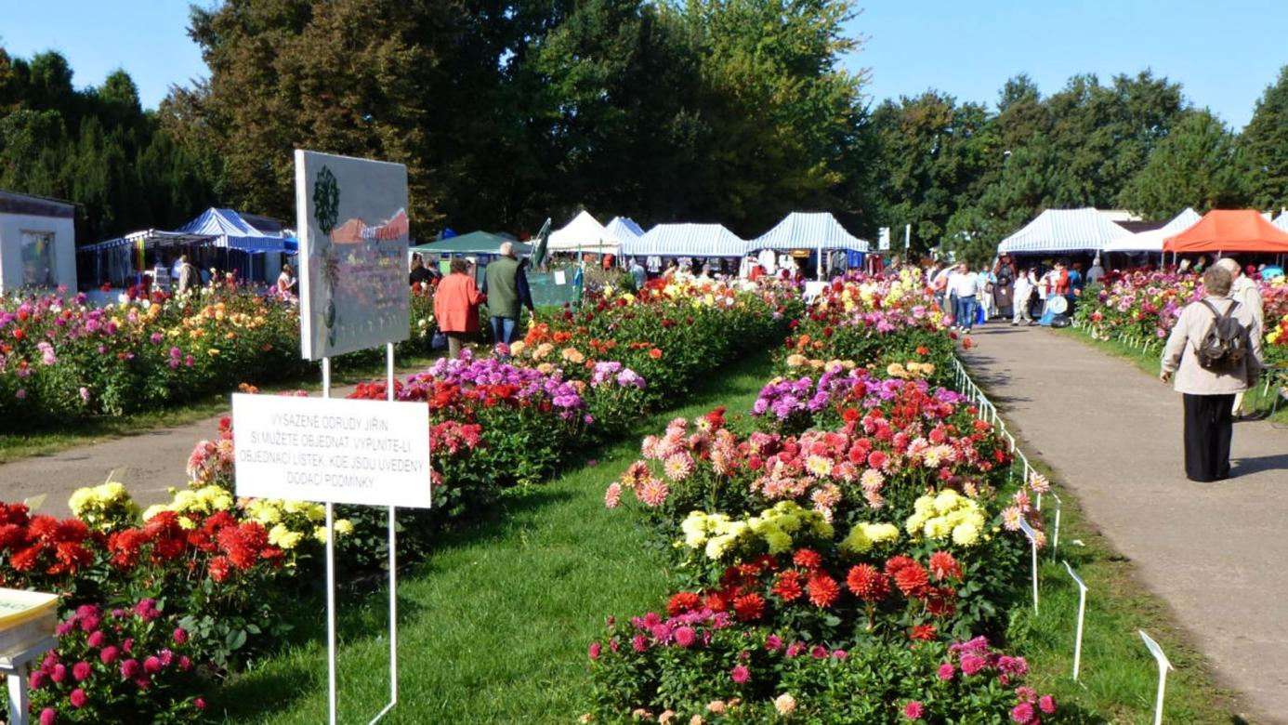

PROGRAM: Pondělí 16. 9. - DEN S CS BETONEM
Pondělní program zahrnuje vystoupení kapely V.I.P. BAND JOSEFA VINŠE, finále a vyhlášení soutěže 16. ročníku soutěže ZELÍ ROKU 2024 se Zelinářskou unií Čech a Moravy, o.s., ochutnávku finálových vzorků této soutěže a vystoupení kapely OLYMPIC REVIVAL. Moderátorem tohoto dne bude ZDENĚK LUKESLE.

